Melding om fisket uke 42/2022
Rapporten skrevet mandag 24.10.2022 av Amalie Oda Harland, Willy Godtliebsen og Audun Reiertsen.

Alle kvanta i rapporten er oppgitt i tonn rundvekt, hvis ikke annet er presisert, og verdi i 1.000 kroner, evt. millioner kroner.

Generelt
Omsetningsdata i denne rapporten skriver seg først og fremst fra uke 42 i 2022, dvs. 17.-23. oktober 2022.

Mye vind også i uke 42, økende fram mot helga, la en demper på aktiviteten. Likevel økte ukeomsetninga sammenlignet med uka før, som kan tilskrives økt omsetning av fryst råstoff. Landingene av fryst fisk, spesielt sei og torsk, har økt de to siste ukene. Det meste av ferskomsetningen ble redusert, med noen få unntak. Et eksempel er omsetningen av fersk kveite som økte til tross for de vanskelige værforholdene.

Råfisklagets omsetning i uke 42 er på 173 millioner kroner (foreløpig tall), opp fra 151 millioner kroner uka før. I tallet for uke 42 inngår 9 millioner kroner etter utenlandske leveranser. Omsetningen for norske båter stod dermed for 164 millioner kroner, fordelt med 67 millioner kroner på fersk og 97 millioner kroner på fryst råstoff. Sistnevnte forventes å øke til ca 125 millioner kroner når alt salg er ført på sluttseddel.

Tilsvarende for uke 42 i fjor var omsetninga 178 millioner kroner, der utenlandske fangster stod for 43 millioner kroner. Norske fangster utgjorde da 135 millioner kroner, fordelt med 46 på fersk og 89 på fryst råstoff.

Totalomsetningen hittil i år sammenlignet med tilsvarende periode i fjor framgår av tabell 1. Den økte omsetningen for norske båter er på 3,5 milliarder kroner, fordelt med pluss på 2,4 på fersk- og 1,1 på frystomsetningen. Frystomsetningen pr uke 42 i år er på 5.475 millioner kroner, mens ferskomsetningen er oppe i 7.651 millioner kroner. En stor del av den økte frystomsetningen skriver seg fra sluttspurten i 2021 der kvantumet er omsatt på begynnelsen av 2022. Men økt omsetning av fryst råstoff også i uke 6, da foreløpig ukerekord ble satt med 275 millioner kroner, en rekord som ble slått i uke 12 da med 290 millioner kroner. Omsetningen av fryst torsk pr uke 42 i år er på 2.485 millioner kroner mot 1.589 millioner kroner til samme tid i fjor, av kvantum på henholdsvis 78.980 og 74.790 tonn. Når det gjelder omsetningen av fersklevert råstoff, drar torsken opp pga. økte priser til tross for redusert kvantum. Kvantum fersk torsk omsatt så langt er 198.970 tonn, mot 206.620 tonn til samme tid i fjor, mens verdien er opp fra 3.343 til 4.857 millioner kroner.
Tabell 1: Totalomsetning fordelt på norske og utenlandske leveranser
 | Millioner kroner
 | Pr uke 42/2022 | Pr uke 42/2021
Norske fartøy  Utenlandske fartøy | 13.137  1.847 | 9.618  1.544
Totalsum | 14.984 | 11.162

Råfisklagets omsetning for norske båter i uke 42 i år fremgår av tabell 2, med fordeling på fersk/fryst råstoff, og pr fiskeslag. Foreløpige tall for fryst råstoff i perioden viser 97 millioner kroner, opp fra 62 millioner kroner uka før. 810 tonn fryst torsk var størst i verdi med 30 millioner kroner, fulgt av 1.120 tonn reke/24 millioner kroner, 950 tonn sei til verdi 17 millioner kroner og 550 tonn hyse verdt 16 millioner kroner.

Når det gjelder landinger av fryst råstoff i uke 42 som bare delvis er omsatt, har vi følgende tall: Landingene var på samme nivå som uka før, 3.850 tonn, og de to siste ukene er opp fra et ukenivå på 2.000-2.900 tonn de 6 ukene før. I de 3.850 tonnene landet i uke 42 inngår 1.430 tonn sei, 1.080 tonn torsk, 430 tonn hyse, 250 tonn brosme og 190 tonn blåsteinbit. Det var leveranser fra 5 trålere med nesten hele nevnte seikvantum og 460 tonn torsk som hovedfangst, 7 autolinebåter med 490 tonn torsk, 300 tonn hyse, og nevnte kvantum brosme og blåsteinbit, og 1 garnfangst med 120 tonn torsk.

Omsetningen av ferskt råstoff i uke 42 utgjorde 67 millioner kroner, ned fra 75 millioner kroner uka før. Torsk, sei og kongekrabbe var størst i verdi med 8-20 millioner kroner på hver, og for øvrig slik det framgår av tabell 2.

Omsetningen av fersk torsk utgjorde 830 tonn, ned fra 900 tonn uken før. Line/autoline stod for 460 tonn, 250 tonn var tatt på snurrevad, og 80 tonn på trål. Så og si all linetorsken var levert i Øst-Finnmark, mens snurrevadtorsken var fordelt med 60 tonn på Øst- og 180 tonn på Vest-Finnmark. Tråltorsken var fra en leveranse i Øst-Finnmark. Av totalt 830 tonn var 570 tonn levert i Øst-Finnmark og 200 tonn i Vest-Finnmark.

Tabell 2. Omsetning for norske båter i uke 42/2022, fordelt pr fersk/fryst og pr fiskeslag
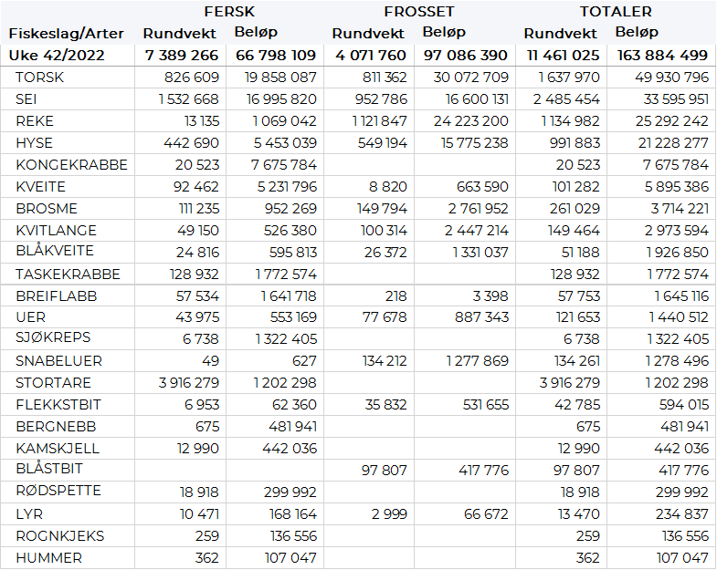
Omsetningen av fersk sei i uke 42 utgjorde 1.530 tonn/17 millioner kroner, mot 1.250 tonn/14 millioner kroner uken før. Vest-Finnmark var størst i kvantum med 820 tonn, fulgt av Øst-Finnmark med 330 tonn, Vesterålen med 140 tonn og Troms og Lofoten/Salten med 60-80 tonn hver. Redskapsfordelingen var 810 tonn på snurrevad, 290 tonn på garn, 200 tonn på not, 130 tonn på trål, og 60 tonn på juksa. Snurrevadkvantumet var fordelt med 450 tonn i Vest-Finnmark, 310 tonn i Øst-Finnmark og 50 tonn i Vesterålen. God spredning i leveransene av garnsei, mens notseien var omsatt i Vest-Finnmark. Trålseien var omsatt i Vest-Finnmark. Juksakvantumet har gått ned fra en topp på 350 tonn i uke 39 til 60 tonn i uke 42 som følge av mye urolig vær.

Kvantumet fersklevert hyse nådde 440 tonn til verdi 5,5 millioner kroner, litt opp fra de to ukene før. Kvantumet i uke 42 var fordelt med 230 tonn tatt på snurrevad og 190 tonn på line/autoline. Av snurrevadkvantumet var 160 tonn levert i Vest-Finnmark og 20-30 tonn på hver av Øst-Finnmark og Vesterålen. Linekvantumet var fordelt med 120 tonn levert Øst-Finnmark, mens kvantum levert i Vest-Finnmark, Troms, Vesterålen og Lofoten/Salten utgjorde 10-20 tonn på hver.

I løpet av uke 42 ble det omsatt 20 tonn kongekrabbe til verdi 8 millioner kroner, ned fra 37 tonn/14 millioner kroner uken før. Av dette ble 17 tonn tatt i det regulerte fisket av 80 fartøy, og 3 tonn ble tatt i det uregulerte fisket av 66 fartøy. Gjennomsnittsprisen for A-kvalitets hannkrabbe fra det regulerte fisket var 433 kr/kg mot 453 kr/kg uken før. Fordelt per fangstfelt for all fangst av kongekrabbe er fordelingen følgende: 5 tonn i Varangerfjorden, 5 tonn i Porsangerfjorden, 5 tonn i havområdet mellom Berlevåg og Båtsfjord, og 3 tonn i Laksefjorden.

Det ble i forrige uke levert 128 tonn taskekrabbe til verdi 1,8 millioner kroner. Fangstene er levert av til sammen 104 båter. Størst kvantum i Sør-Trøndelag med 43 tonn av totalen, etterfulgt av Helgeland med 45 tonn, 23 tonn i Lofoten/Salten og 11 tonn på Nordmøre. Kvanta under 8 tonn i resterende soner.

Fangsten av fersk kveite i uke 42 utgjorde 92 tonn til verdi 5,2 millioner kroner. En økning fra 73 tonn/ 4,2 millioner kroner uken før. Fordelt per sone har vi Vest-Finnmark med 36 tonn, Lofoten/Salten med 22 tonn, Troms med 17 tonn. Kvanta under 7 tonn i resterende soner. Fortsatt størst aktivitet i Øksfjord som denne uken står for 19 tonn av totalen, etterfulgt av Bergsfjord med 12 tonn og Oldervik med 8 tonn. Kvanta under 4 tonn per sted deretter.

I løpet av uke 42 ble det levert 57 tonn fersk breiflabb til en verdi av 1,6 millioner kroner. En oppgang fra 47 tonn / 1,3 millioner kroner uken før. Det meste er levert i Lofoten/Salten med 18 tonn, videre er det levert 13 tonn Sør-Trøndelag, 10 tonn på Helgeland og 7 tonn i Nord-Trøndelag. Kvanta under 5 tonn i resterende soner.

Øst-Finnmark
Fra omsetninga fra perioden i uke 42 i 2022 har vi følgende oversikt:
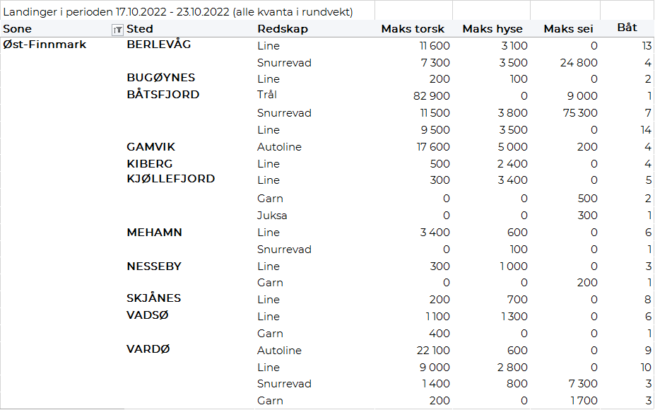
Vest-Finnmark
Fra omsetninga fra perioden i uke 42 i 2022 har vi følgende oversikt:
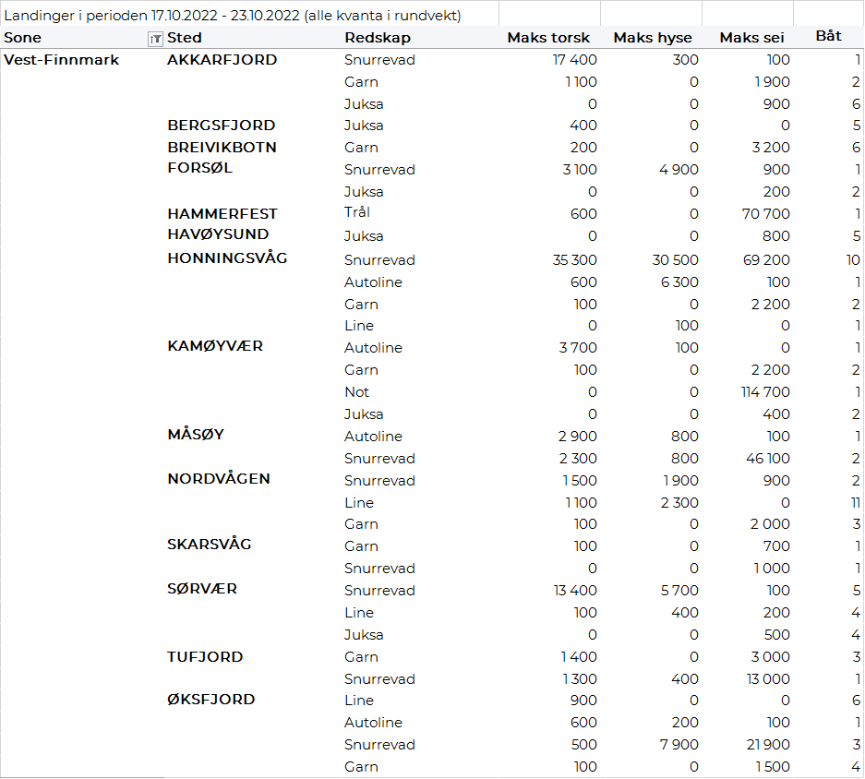
Troms
Fra omsetninga fra perioden i uke 42 i 2022 har vi følgende oversikt:
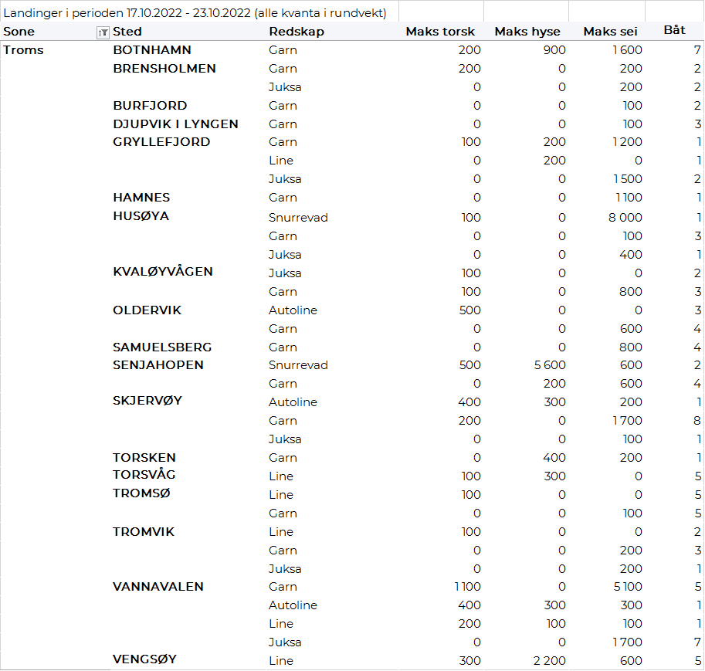
Vesterålen
Fra omsetninga fra perioden i uke 42 i 2022 har vi følgende oversikt:
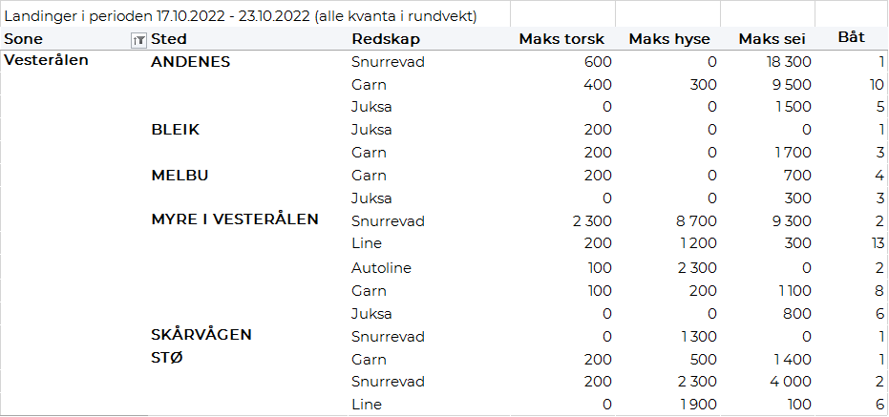
Lofoten/Salten
Fra omsetninga fra perioden i uke 42 i 2022 har vi følgende oversikt:
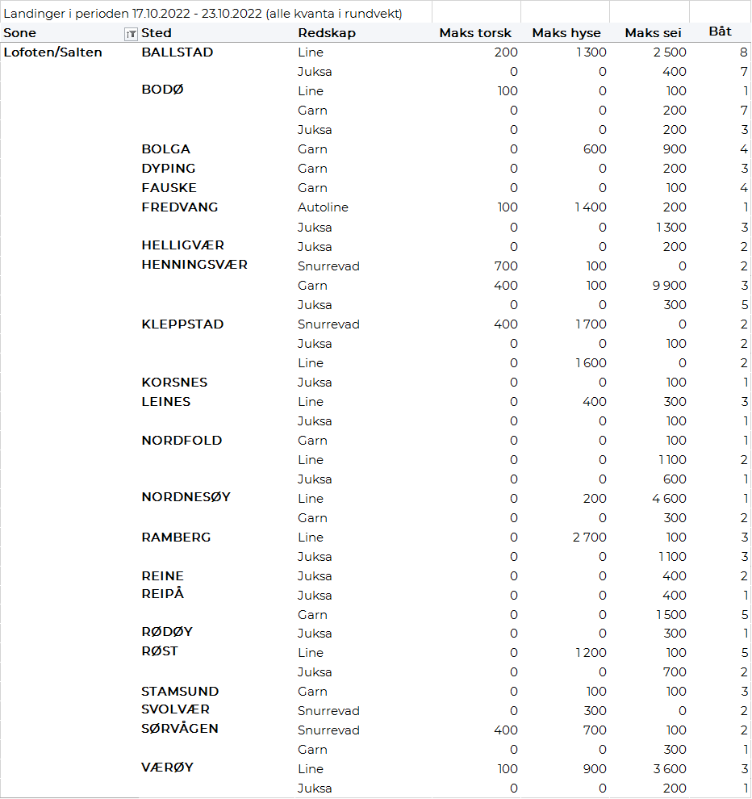
Helgeland-Nordmøre
Fra omsetninga fra perioden i uke 42 i 2022 har vi følgende oversikt:
